BTS MAINTENANCE DES MATÉRIELS DE CONSTRUCTION ET DE MANUTENTION

U.4 - ANALYSE D’UN DYSFONCTIONNEMENT

SESSION 2023
PROPOSITION DE CORRIGÉ

Partie 1 |  |  | Partie 3
Question 1.1 |  |  | Question 3.1
Question 1.2 |  |  | Question 3.2
Question 1.3 |  |  | Question 3.3
Question 1.4 |  |  | Question 3.4
Question 1.5 |  |  | Question 3.5
Question 1.6 |  |  | Question 3.6
 |  |  | Question 3.7
Partie 2
Question 2.1 |  |  | Partie 4
Question 2.2 |  |  | Question 4.1
Question 2.3 |  |  | Question 4.2
Question 2.4
Question 2.5 |  |  | Synthèse
Question 2.6
Question 2.7
Question 2.8
Question 2.9

Total : 119

PARTIE 1
Question 1.1
DOCUMENT-RÉPONSE DR1

Code | 713 45 | 913 94 | 925 37 | 925 39 | 1632 14
Correspondance | T° Liquide de refroidissement | Système de dimensionnement des défauts | Prévention de décrochage « mode dégradé » | Réduction vitesse d’avancement | limite de couple moteur
Alerte |  | X | X | X | X
Dysfonctionnement | X

Question 1.2 Environ 2m/min (toute valeur entre 2 m/min et 3 m/min acceptée)
Question 1.3 1 x 0,3 x 1,5 x 1,32= 0,594 m³
Question 1.4 0,594 x 0,033 x 3600 = 70,57 m³.h⁻¹ 70,57 x 7 = 494 m³.j⁻¹
Question 1.5 $(400 / 1,32) / 375 = 0,81$ soit une PERTE de $19 \%$
On peut aussi estimer la perte par : $400/494 =0,81$
Question 1.6 Il y a une perte de débit de chantier à cause d’une vitesse de travail réduite
On peut associer cette perte au code d’alerte 925 39 lié à la réduction de la vitesse d’avancement.

PARTIE 2
Question 2.1
DOCUMENT-RÉPONSE DR2

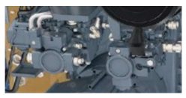
CONVOVYEUR……………………
…HG2………

Vérins des équipements
……HG3……
HT1 : Boitier de transfert
r=…0,75………….
ɳ: 0,92

Système de translation
……HG1……..

Ventilateur
……HG4………

Poulie / courroies
r=1,06
ɳ = 0,98
Tambour de fraisage
Démultiplicateur
r=0,047
ɳ = 0,93

Question 2.2 96 tr.min⁻¹
Question 2.3 2,2 KN donc 2200 N
(toute réponse entre 2.2 et 2.7 kN est acceptée)
Question 2.4 $C_{fraise}=2×9×2200×0,49=19404 \text{N.m}$
Question 2.5 $P_{fraise} = C_{fraise}× ω_{fraise}=19404×2×π×\frac{96}{60}=195070 \text{W}$ soit 195 kW
Question 2.6 $P_{moteur} =\frac{P_{fraise}}{η}=\frac{200}{0,93×0,98}=219 \text{kW}$
(ATTENTION : consigne dans le sujet de prendre 200 kW pour $P_{moteur}$)
Question 2.7
Q=N x cyl 1280 x 36,7.10⁻³ = 46,98 L.min⁻¹ (débit au moteur HM8)
cyl = Q /N 46,98/ (1900x0,75) = 0,03297L soit 32,97 cm³ /tr (débit fourni par HG4)
P = Q x p /600 46,98 x 180 = 14,09 KW (Puissance à la pompe HG4)

DOCUMENT-RÉPONSE DR3

Compléter les caractéristiques de ventilation.
Élément | Pompe | Pression (bars) |  | Cylindrée |  | Puissance consommée au niveau du récepteur en (kW)
 |  | max | travail | max | travail
Convoyeur | HG2 | 300 | 120 | 53 | 35 | ~10
Avancement | HG1 | 400 | 300 | 53 | 21 | ~15
Équipement | HG3 | 180 | 0 | 28 | 0 | 0
Ventilation | HG4 | 210 (ou 250) | 180 | 38 | 33 | 14
Fraise |  |  |  |  |  | 200
Compléter le tableau ci-dessous en indiquant les puissances en kW.
Puissance consommée par les récepteurs en sortie du boitier de transfert (HT1) | 39
Puissance que doit fournir le moteur au boitier de transfert (HT1) | 42
Puissance que doit fournir le moteur au démultiplicateur | 214 ou 219
Puissance totale que doit fournir le moteur | 256 ou 261
Puissance moteur disponible | 298 kW

DOCUMENT-RÉPONSE DR4

Question 2.8
La puissance consommée est inférieure à celle fournie par le moteur en théorie
La puissance consommée est égale à celle fournie par le moteur en théorie
La puissance consommée est supérieure à celle fournie par le moteur en théorie
Est-ce que la valeur trouvée explique le problème de surchauffe ? oui non
Question 2.9
La baisse de rendement est bien effective selon le volume évacué 494>400
Les alertes indiquent des défauts moteur (T° liquide de refroidissement, limite de couple moteur)
Le bruit excessif reste à contrôler

PARTIE 3
Question 3.1
Réservoir hydraulique.
Pompe hydraulique à cylindrée variable et un sens de flux.
Moteur hydraulique à cylindrée fixe deux sens de rotation.
Filtre retour avec clapet by-pass.

DOCUMENT-RÉPONSE DR5

Question 3.2 (tracés en rouge, vert et bleu)
Question 3.3 Tracé en marron.
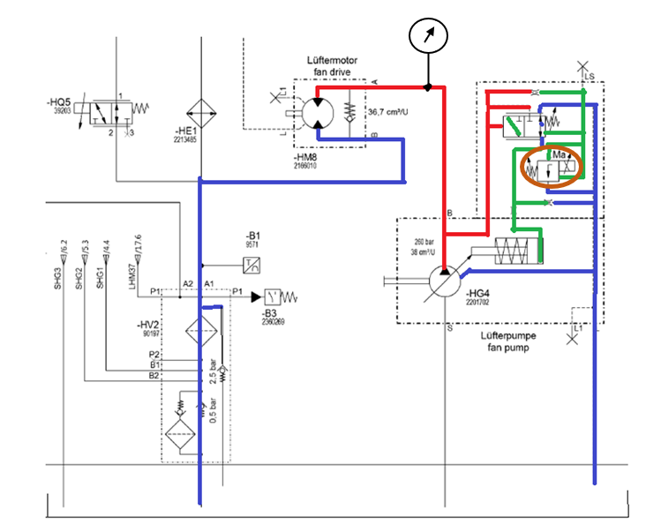
Question 3.4 Mesurer la vitesse de rotation du ventilateur avec un tachymètre
Question 3.5
50 100 250 600

Question 3.6
DOCUMENT-RÉPONSE DR6- DR7 - DR8

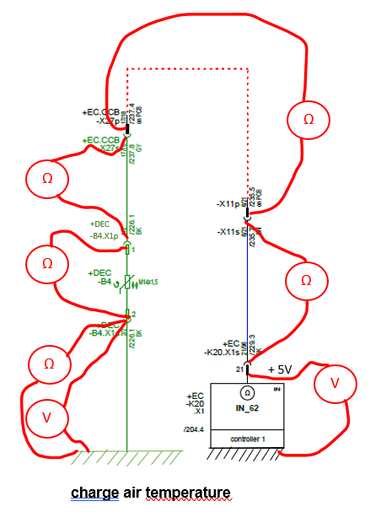
charge air temperature

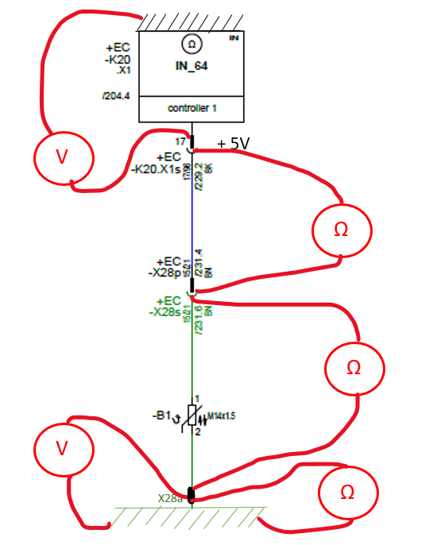
hydraulic oil temperature sensor
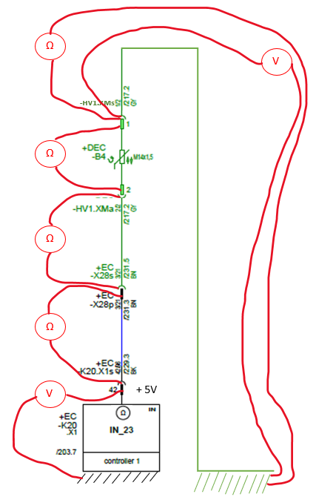

coolant temperature sensor

Question 3.7
DOCUMENT-RÉPONSE DR9

Sonde N°1 : charge air temperature
Borne 1 | Borne 2 | Valeur mesurée | Valeur attendue | Sous tension |  | Déconnecté |  | Conformité
 |  |  |  | OUI | NON | OUI | NON | OUI | NON
21 | masse | 5,1 V | 5 V | X |  | X |  | X
K20.X1s | X11s | 0,03 Ω | Env 0 Ω |  | X | X |  | X
X11p | X27p | 0,03 Ω | Env 0 Ω |  | X | X |  | X
X27s | B4.X1p | 0,03 Ω | Env 0 Ω |  | X | X |  | X
B4.X1p | B4.X1s | 730 Ω | 730 Ω |  | X | X |  | X
B4.X1s | masse | 0,03 Ω | Env 0 Ω |  | X | X |  | X
B4.X1s | masse | 0 V | 0 V | X |  |  | X | X

Sonde N°2 : hydraulique oil temperature sensor
Borne 1 | Borne 2 | Valeur mesurée | Valeur attendue | Sous tension |  | Déconnecté |  | Conformité
 |  |  |  | OUI | NON | OUI | NON | OUI | NON
17 | masse | 5,1V | 5 V | X |  | X |  | X
K20.X1s | X28p | 0,03 Ω | Env 0 Ω |  | X | X |  | X
X28s | X28a | 100 Ω | 100 Ω |  | X | X |  | X
X28a | masse | 0,03 Ω | Env 0 Ω |  | X | X |  | X
X28a | masse | 0 V | 0 V | X |  |  | X | X

Sonde N°3 : coolant temperature sensor
Borne 1 | Borne 2 | Valeur  mesurée | Valeur attendue | Sous tension |  | Déconnecté |  | Conformité
 |  |  |  | OUI | NON | OUI | NON | OUI | NON
42 | masse | 5,1 V | 5 V | X |  | X |  | X
HV1.XMa | HV1.XMs | 40 Ω | 198 Ω |  | X | X |  |  | X
HV1.XMa | X28s | 0,03 Ω | Env 0 Ω |  | X | X |  | X
HV1.XMs | masse | 0 V | 0 V | X |  |  | X | X
X28p | K20.X1s | 0,03 Ω | Env 0 Ω |  | X |  | X | X
Elément défaillant : capteur de température du liquide de refroidissement (Ident. 9571 sur DT10)
Justification : le capteur de température du liquide de refroidissement donne une valeur hors plage. Selon la température à laquelle la mesure a été effectuée, d’après les données du DT10, la valeur attendue est de $198 Ω$, or la valeur mesurée est $40 Ω$.

PARTIE 4
Question 4.1 280 / 375 = 0,75 soit 25% de pertes
Il faut rajouter un jour de chantier en plus soit 5000€ HT (Hors salariés)

Question 4.2
Compte tenu du DT11, à 112 dB en permanence (contexte de travail), le seuil de lésions (80 dB pour une journée de 8H) est dépassé.

Risques pour les ouvriers, atteinte à la santé :
Fatigue auditive,
Difficulté à entendre,
Perte d’audition,
Surdité partielle

A plus long terme : Perturbation du sommeil. Réduction du champ de vision. Tension artérielle.
Troubles cardio-vasculaires. Dommages parfois irréversibles.
Question de synthèse
Avoir un capteur en stock car il est interchangeable entre l’air, l’huile hydraulique et le circuit de refroidissement, son prix est abordable, il peut faire partie du stock de la concession car cette absence de pièce peut engendrer :
- conséquences financières importantes sur les retards de chantiers ;
- coût indirects induits (salariés, camions, et autres intervenants prévus) ;
- nuisances sonores et donc une mise en danger de la santé des salariés ;
- une surconsommation de carburant due à une vitesse de ventilation excessive inutile et donc une augmentation du cout de production ainsi qu’une augmentation des émissions polluantes ;
- des alertes à l’utilisateur demandant l’arrêt de fonctionnement de la machine sans une réelle nécessité.

